CICLO ESCOLAR:

2020-2021

SEMESTRE: II

CURSO:

OBSERVACIÓN Y ANÁLISIS DE LAS PRACTICAS Y CONTEXTOS ESCOLARES

TRABAJO:

EVIDENCIA DE UNIDAD MONOGRAFÍA

DOCENTE:

ELIZABETH GUADALUPE RAMOS SUAREZ

NOMBRE DE LA ALUMNA:

KAREN MARISOL MARTÍNEZ REYES #13

COMPETENCIAS:

* UTILIZA LOS RECURSOS METODOLÓGICOS Y TÉCNICOS DE LA INVESTIGACIÓN PARA EXPLICAR, COMPRENDER SITUACIONES EDUCATIVAS Y MEJORAR SU DOCENCIA
* ORIENTA SU ACTUACIÓN PROFESIONAL CON SENTIDO ÉTICO- VALORAL Y ASUME LOS DIVERSOS PRINCIPIOS Y REGLAS QUE ASEGURAN UNA MEJOR CONVIVENCIA INSTITUCIONAL Y SOCIAL, EN BENEFICIO DE LOS ALUMNOS Y DE LA COMUNIDAD ESCOLAR.

GRADO, SECCIÓN:1 “A”

SALTILLO, COAHUILA DE ZARAGOZA. MAYO 2021.

**Educación desde casa, trabajo de docentes y padres de familia.**

El presente escrito se escribe con la finalidad de conocer al jardín de niños Amado Nervo, así como al personal que trabaja en el mismo, administrativo, educadoras, y posteriormente alumnos y padres de familia.

El contexto en el cual se encuentra situado el jardín de niños, ámbito socio-cultural, económico, religioso.

Así como condiciones del plantel educativo.

Este escrito es para dar a conocer lo que yo como alumna y futura educadora, observe en la institución, y es apto para leerlo, y posteriormente hacer uso del mismo para la futura práctica docente.

**Prólogo:**

Se realiza una observación de tipo etnográfica para conocer el lugar donde se ubica el jardín de niños Amado Nervo.

Que es aquella observación que se da por el estudio directo de personas o grupos durante un cierto período, utilizando la observación participante o las entrevistas para conocer su comportamiento social.

Para ello se hace uso de encuestas y entrevistas para docentes y comunidad cercana al mismo plantel.

Usando un método estructurado, sobre las diferentes observaciones que se utilizan:

Observación directa: que es la inspección y estudio esencialmente descriptivo realizado por el investigador mediante el empleo de sus propios sentidos de los hechos significativos tal como son o como tienen lugar espontáneamente en el tiempo en que acaecen y con arreglo a las exigencias de la investigación, dando lugar a que pudiera tomar nota de todo, con lo que se cuenta y con lo que no.

Se pretende conocer de esta investigación la manera de trabajo actualizada por la contingencia de covid-19 a nivel mundial, y que afectado a la educación en el aspecto de tomar otras herramientas (digitales) para llevar a cabo el conocimiento a los alumnos, trabajo no solo de docentes, sino de administradores de la educación, directivos, y de padres de familia, para en conjunto poder brindarle el conocimiento que cada alumno necesita.

Así como también se pretende abordar las problemáticas por las que el jardín de niños se encuentra, así como necesidades de alumnos.

**Introducción:**

Se abordarán temas contextuales de la educación en dicho jardín de niños, condiciones en las que se encuentra, gestiona escolar, trabajo de docentes, directivos, alumnos y padres de familia.

Para ello se hace uso de un diario de campo de observación en el cual la alumna, hace uso de las observaciones y darle interpretación a lo que una educadora debe trabajar, un directivo, un alumno y un padre de familia.

Temas relevantes sobre el aprendizaje de los alumnos con la nueva modalidad de trabajo “aprende en casa”, y el regreso presencial posteriormente, que trabajo cumple cada una de las personas que elaboran en el plantel.

**Desarrollo:**

Para iniciar con esta investigación directa e interpretativa sobre el conocimiento, se realiza la visita al jardín de niños Amado Nervo ubicado en calle 20 de noviembre y 16 de septiembre de Parras De La Fuente Coahuila, se da lugar a la fotografía, la infraestructura del kínder, y a los domicilios cercanos, la avenida, el alumbrado, para conocer a manera de observación etnográfica el contexto donde se da el aprendizaje para los alumnos.

Se localiza a la directora del jardín, y se nos permite observar el jardín por su interior, se le aplica una encuesta, sobre la nueva modalidad de enseñanza, se hace una observación mucho más detallada de las instalaciones del jardín, se indaga en cuanto a cuestiones de cultura.

Los salones debido a la pandemia no se encuentran ordenados, pero están muy bien equipados, cuentan con lo necesario, platicando con la docente nos habla de los diferentes programas de la SEP con los que cuenta, nos hace énfasis en que el jardín de niños no cuenta con conserjes, incluso solo hay dos educadoras y no hay directora, ella se encuentra como suplente, cuentan con profesores de artes, educación física y profesores de educación especial.

Nos menciona que durante este tiempo no se ha registrado robos, pero esta consiente que el jardín no tiene un buen aspecto, mencionaba que tiempo atrás los padres de familia lo hacían o específicamente se le monetizaba a alguna persona externa al jardín.

El alumbrado del jardín se encuentra en proceso, de la parte exterior, el interior si cuenta con luz y agua, así como drenaje.

Me percato que el jardín tiene espacios para alumnos con discapacidades, el sanitario es un ejemplo, las rampas que se encuentran.

Las áreas verdes y de juegos si se encuentran muy deterioradas.

Comenta la docente que no tiene mucho contacto con los vecinos y que jamás ha tenido problemas.

El jardín cuenta con foro para las festividades, nos mencionaba que el alumnado desayunaba en el jardín.

La forma de trabajar cambio, sin embargo, el estatus de aprendizaje en los alumnos se encuentra en un equilibrio, a pesar de que muchos alumnos no tienen los medios tecnológicos, hacen lo posible por completar tareas y actividades.

Se observa mucho material didáctico en las aulas, la dirección cuenta con lo necesario, los bebederos de los alumnos si están descuidados, menciona la docente que se estaba trabajando en esos pequeños detalles, pero por pandemia no se terminó de completar el proceso.

A un costado del jardín se encuentran trabajando en un edificio, lo que está generando mucha tierra y por tanto las aulas se encuentran en malas condiciones.

Se aprecia que, aunque el jardín es público, tiene muchas necesidades que deberían cubrirse, para el regreso de los alumnos, y de esta forma su desarrollo académico sea optimo, puedan disfrutar de un buen espacio.

Las aulas tienen buen tamaño para el número de población estudiantil que existe, tienen el máximo de alumnos permitidos 33 alumno por grado, una educadora se hace cargo de 1ero y 2do, mientras que la otra cubre dirección y el grado de 3ero.

Cuentan con mobiliario necesario para el alumnado, libreros, no cuentan con clima en las aulas, se encuentran decoradas, tienen pizarras.

Se observa de manera muy directa y detallada cada una de las áreas del jardín de niños, así como el entorno que lo rodea, desde lo socio-cultural, de la comunidad.

Se hace uso de instrumentos: como entrevistas y encuestas a docentes, padres de familia y la comunidad cercana, sobre el mismo plantel, condiciones de estructura, de aprendizaje lo más importante, se hacen de manera directa, y posteriormente para el recabo de muchos más datos, digital, para conocer la opinión de demás padres de familia.

Para Trespalacios, Vázquez y Bello, las encuestas son instrumentos de investigación descriptiva que precisan identificar a las preguntas a realizar, las personas seleccionadas en una muestra representativa de la población, especificar las respuestas y determinar el método empleado para recoger la información, al igual que entrevistas educativas, según la definición de Rodríguez Rivera (1986), es una conversación entre el profesor u orientador del alumno, el propio alumno y generalmente también sus padres, que tiene el objetivo de ayudarnos a conocer mejor al estudiante y de orientar a los padres en su educación o en cualquier duda o conflicto que puedan tener.

Lo cual permite conocer más a fondo la manera de trabajar, de gestionar, de necesidades que se viven.

En ello que no todos los alumnos ahora reciben de manera correcta el aprendizaje debido a que no cuentan con una herramienta tecnología, alcance a internet.

Problemas de higiene con el jardín de niños, el abandono por parte de autoridades y padres de familia, por la pandemia.

**Conclusiones:**

Al realizar toda una investigación extensiva, sobre lo que los docentes, directivos y en general los trabajadores de dicho jardín, y de el apoyo de los padres de familia hacia sus hijos, se rescatan los siguientes puntos que fueron observados de manera directa, el rol que cumple cada una de las personas que integran la comunidad educativa es sumamente importante, para brindar un buen desarrollo de aprendizaje en los educandos, aun estando de manera no presencial.

* Instalaciones: Falta mejoras, sobre todo en lo higiénico
* Forma de trabajo de docentes y directivos: buen trabajo que hacen las educadoras para poder llevar a cabo el aprendizaje y la comunicación que se tiene con los alumnos por medio de los padres
* Comunicación con los padres vía WhatsApp: Punto importante no todos los padres están al 100% con sus hijos en lo educativo debido a que siguen laborando y no tienen tanto tiempo, pero se a logrado.
* Complementación del programa “aprende en casa”: la realización de las actividades del programan facilita la ayuda a los padres de familia en la compresión de los trabajos y tareas aplicadas para los alumnos.
* Necesidades de algunos alumnos que no cuentan con equipo de tecnología: importante destacar que no todos cuentan con la oportunidad de maneja de tecnologías lo cual ha afectado y dificultado un poquito el aprendizaje para algunos alumnos.

Roles de los trabajadores, (docente, directivo), padres de familia:

•DIRECTIVOS: son actores clave para la vida de toda institución educativa, ya que ellos pueden marcar el rumbo y la visión de toda la institución. Promueven el desarrollo de las capacidades de los docentes, el trabajo colaborativo, y generan las condiciones de un buen clima institucional.

•DOCENTES:

•Facilitador de procesos de aprendizaje.

•Orientador de la formación integral.

•Gerente de los procesos educativos.

•Asumidor de la correcta pedagogía.

•Guía permanente.

•Estimulador de la autonomía estudiantil.

•Investigador de la realidad educativa.

•PADRES DE FAMILIA: en un principio participan desde que inscriben a sus hijos en el nivel preescolar, pagan cierta cuota que se destina para ciertos gastos que se necesitaran un ejemplo (en lo higiénico, papel sanitario, jabón, desinfectante, etc.), otra de las actividades que el padre de familia debe de comprometerse en la educación de su hijo, llevándolo y apoyándolo en las actividades, también se hace una sociedad de padres en donde son responsables de tomar decisiones junto con la dirección, se requiere de una tesorera, un presidente, una secretaria, un relatador, deberán acudir a juntas y eventos que en el jardín de niños se propongan, en cuanto a la limpieza se hace un rol donde cada padre de familia va un día por semana a la limpieza, esto porque no se cuenta con conserje.

* Reflexiones de encuestas y entrevistas aplicadas:

Fueron de apoyo para conocer cómo es que se está trabajando en el plantel educativo y la función que cumple cada uno de los involucrados, (educadoras, directivo-administrativo, padres de familia, alumnos, comunidad cercana).

De ello se obtiene que la forma de trabajo se ha modificado por pandemia, el rendimiento académico ha bajado, debido a que no todos cuentan con el uso de las TIC, el mantenimiento del jardín no es el mismo que se hacía antes de pandemia, como los docentes se han adaptado a la herramienta digital, los contenidos y tiempos de sus planeaciones.

Los alumnos como han siguen aprendiendo aún sin su docente, pero con ayuda del padre de familia.

De lo cual podemos hacer una conclusión, el centro educativo como tal, para el estudiante es importante, por eso para el regreso próximo a clases, directivos están en el proceso de gestión para adaptar el jardín nuevamente y de manera más cómoda para cada estudiante de la institución educativa.

De manera muy personal me gustaría que la educadora como una suplente de directivos, la gestiona, hace falta mucho en el jardín de niños, en cuanto infraestructura, la gestiona de un conserje para un no abandono total del jardín de niños, área de juegos y verdes falta mejoras, programas para alumnos con recursos bajos, ya que el contexto es urbano, pero tipo rural, no hay tanto alumnado, entonces se puede hacer mucho aún por mejoras, un docente de ingles ayudaría en aprendizaje de los alumnos, se cuentan con docentes de música, educación física y psicólogo, pero necesitamos enriquecer el aprendizaje ayudándoles, mas talleres, mas materiales para trabajo, el salón para un regreso a clases debe de ser óptimo y digno para la comunidad de los alumnos.

**Anexos (fotografías del jardín de niños, encuestas para directivos, docentes y padres de familia):**

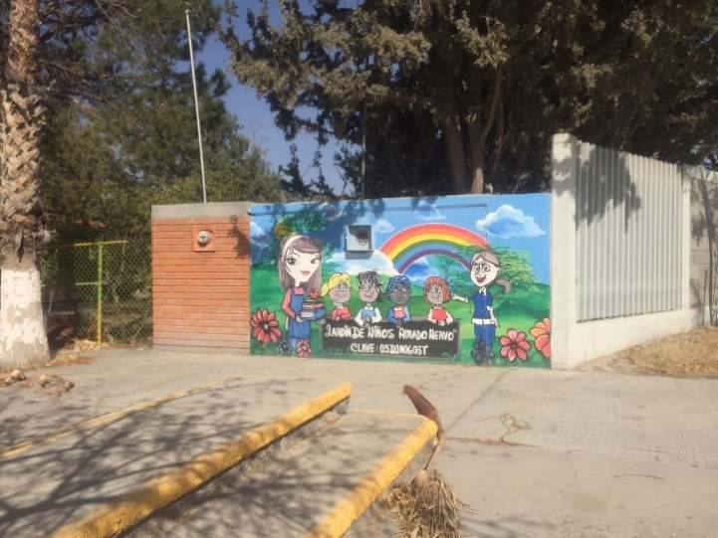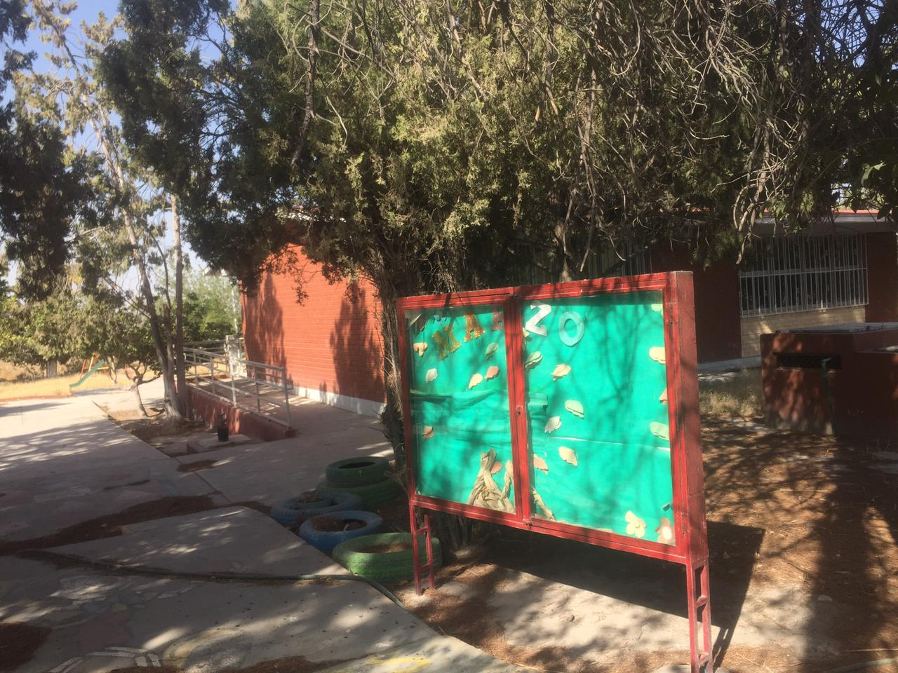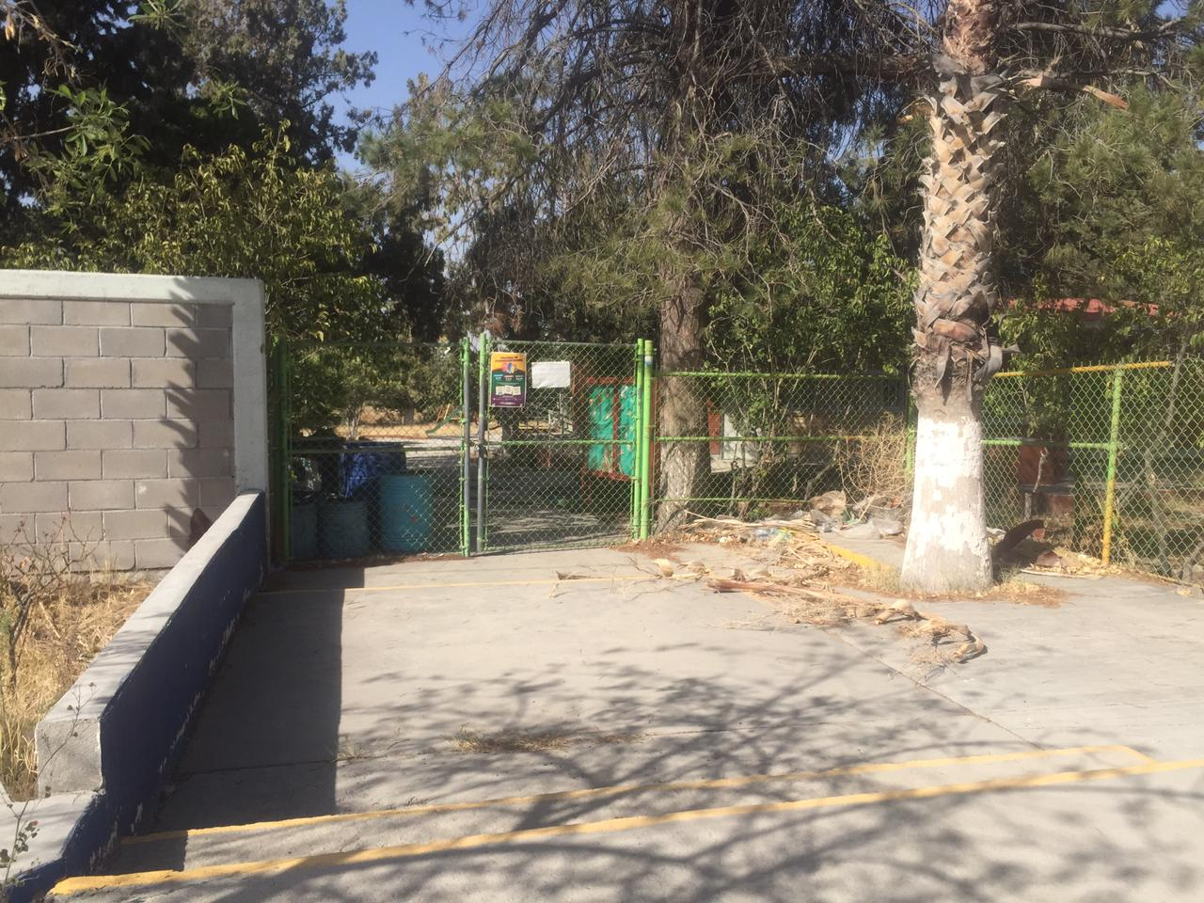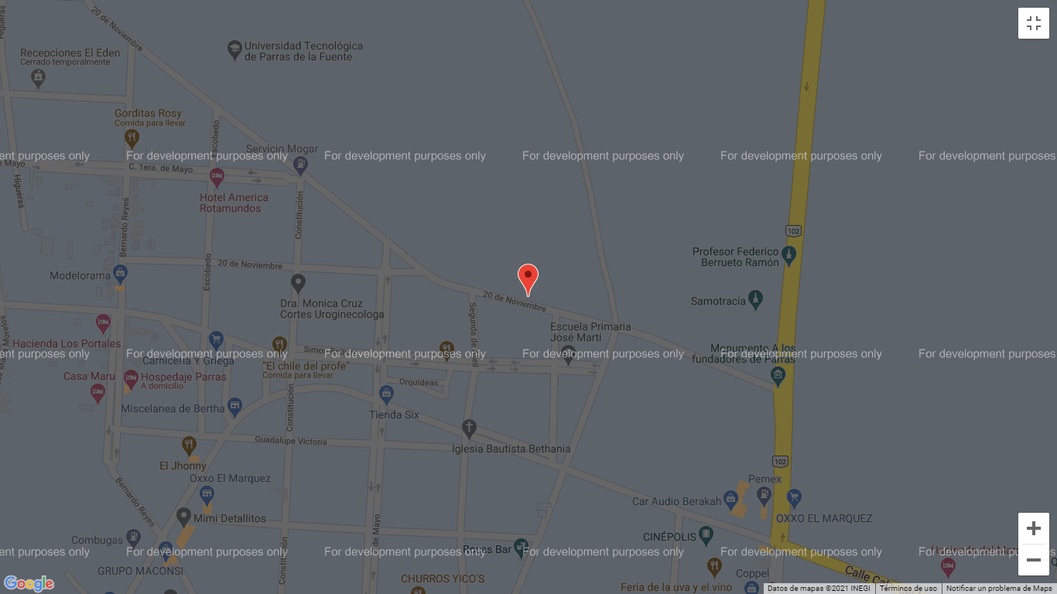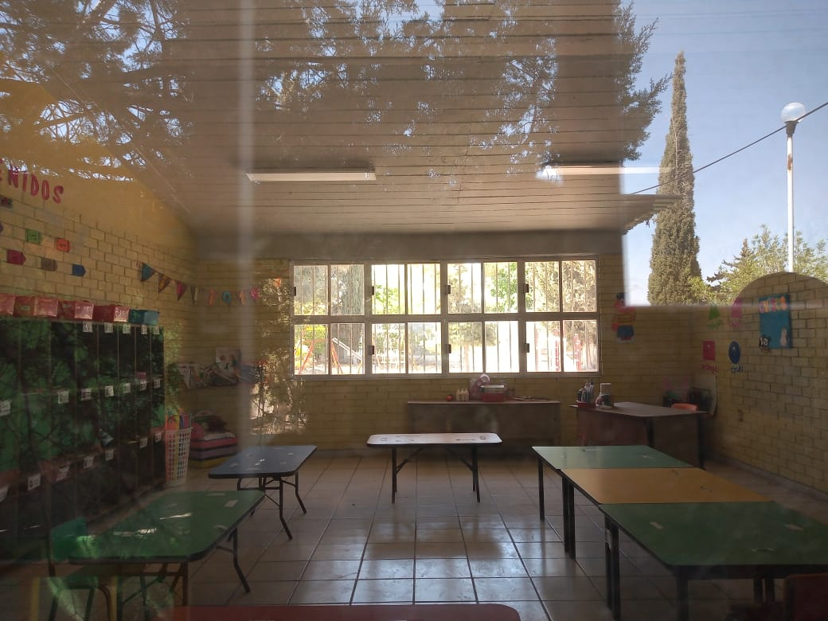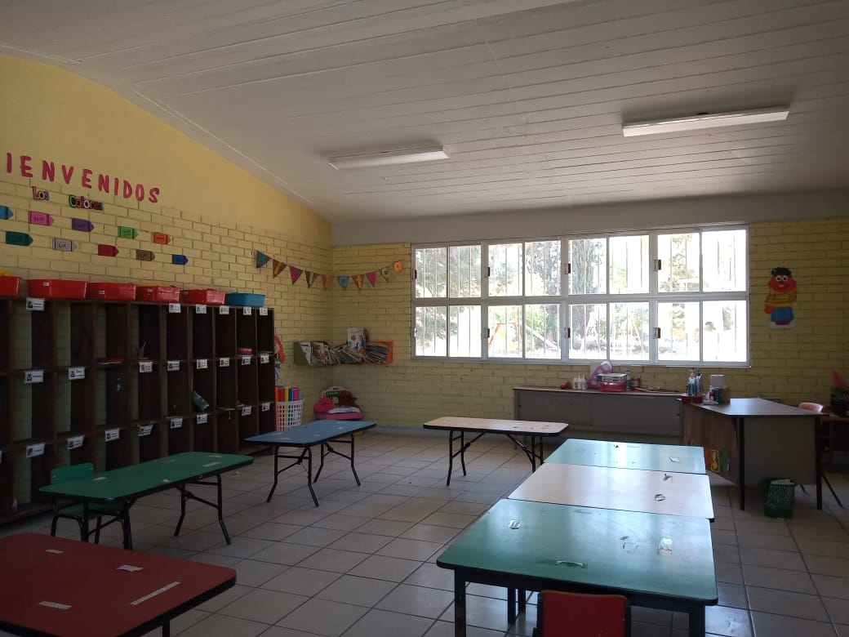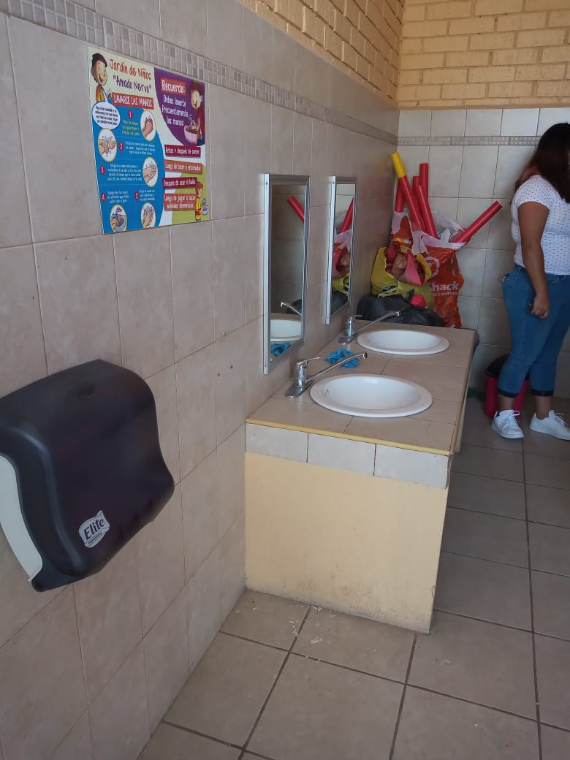

Instrumentos (entrevista vecinos):

***1.- ¿Qué le parecen las instalaciones del jardín de niños?***

Buenas, sin embargo, por pandemia las veo muy deterioradas

***2.- ¿Usted cree que cuenta con una buena seguridad para cubrir y cuidar la integridad del alumnado dentro y fuera de las instalaciones?***

Yo creo que, si tienen medidas, el problema es que, si hace falta de señalamientos, ya que pudiese ocurrir algún accidente

***3.- ¿Qué opina sobre el cuidado que se le tiene a las instalaciones?***

Están descuidadas

**4.- ¿Se ha unido a alguna actividad realizada por el jardín, (¿recolecta, limpieza, etc.?**

No

***5.- ¿Conoce a los/las docentes?***

No, de vista solamente

***6.- ¿Ha visto que gente externa al jardín y vecinos haga vandalismo o desmanes?***

No

***7.- ¿Ha habido algún robo en las instalaciones?***

No

***8. ¿Hay señales de paso para el tránsito del alumnado y padres de familia?***

No y se requieren

***9.- ¿Ha tenido algún problema con los docentes (ya sea por estacionamiento, mal comportamiento)?*** No

***10.- ¿Cuenta con estacionamiento, una buena calidad de infraestructura de jardín y calles, buen alumbrado y servicios públicos?***

No hay un estacionamiento, si tienen buena infraestructura, pero deberían mejorarlo, el alumbrado del exterior no funciona, y por lo que se si cuentan con los servicios públicos básicos

***Entrevista (directora):***

***1.- ¿Cómo es la nueva modalidad implementada por el jardín debido a la pandemia?***

Por pandemia, mi compañera y yo estamos trabajando cuadernillos y actividades que enviamos vía WhatsApp, no todos cuentan con medios tecnológicos, y si es difícil mantenerlos al ritmo, sin embargo, los padres de familia nos están apoyando mucho.

***2.- ¿Se le sigue dando mantenimiento a la institución, aunque el alumnado no asista?***

Como ya lo mencionaba el jardín no cuenta con conserjes, así que solamente los padres de familia apoyaban, por motivos de pandemia, no se ha podido venir a darle manutención

***3.- ¿Con que medidas de seguridad cuentan?***

Tenemos protocolos, siempre hablamos al padre de familia, en caso de ser una urgencia acudimos a la ambulancia o al centro hospitalario más cercano.

***4.- ¿Cuentan con todos los servicios públicos?***

Los básicos, el alumbrado del exterior del jardín nos está haciendo falta y está en proceso.

***5.- ¿Usted como director/a que recursos implementaría para un nuevo regreso a clases de manera presencial, que mejoras haría?***

Limpieza profunda, mejores instalaciones, mejora en detalles

***6.- ¿Los alumnos trabajan de la misma manera?***

No, la forma de enseñanza también se cambió.

***7. - ¿Como califica el aprendizaje, disminuyo o aumento?***

Estatus regular, todos participan en las actividades asignadas, vía vital.

***8.- ¿En los últimos dos años se han hecho mejoras por el jardín de niños, ya sea en áreas verdes o de juegos?***

Se realiza la barda, se mejora la pintura de áreas y juegos, se compra material didáctico

***9.- ¿Se han presentado problemas con los vecinos, por vandalismo, mala higiene?***

No

***10.- En una escala del 1 al 10, ¿cómo calificaría a su jardín, involucrando lo educativo, la infraestructura, la población de alrededor, la población estudiantil y de padres?***

Un 9, los padres de familia nos han acogido muy bien, nuestra población estudiantil creció, debido a que ya somos maestras de la localidad y ya no habrá tantos cambios de docentes, la población de alrededor jamás hemos tenido problemas, los alumnos son muy participativos.

Entrevista a directivos digital:

<https://docs.google.com/forms/d/e/1FAIpQLSdGfOEPr8TG8yeNOgGvv0jk8hxECGfMSOlU9_mHykErjShsMQ/viewform?usp=sf_link>.

Entrevista a padres de familia digital:

<https://docs.google.com/forms/d/e/1FAIpQLSdGfOEPr8TG8yeNOgGvv0jk8hxECGfMSOlU9_mHykErjShsMQ/viewform?usp=sf_link>